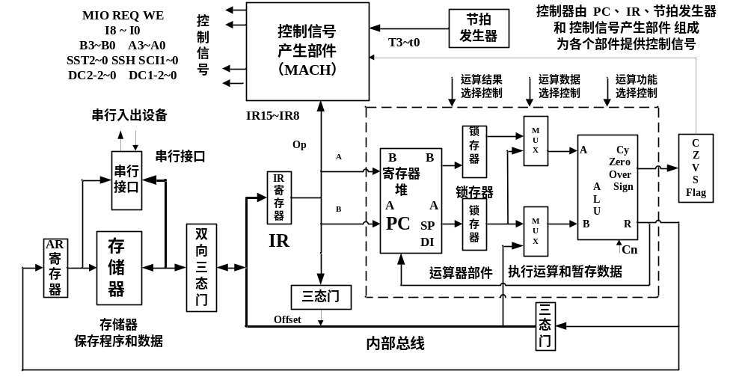
16位教学计算机系统的数据通路（data path）图

